Varnostne kopije in podatkovne nesreče

Ime in Priimek: Blaž Šifrer

VARNOSTNA KOPIJA – PROGRAM 1

FBackup

<https://www.fbackup.com/>

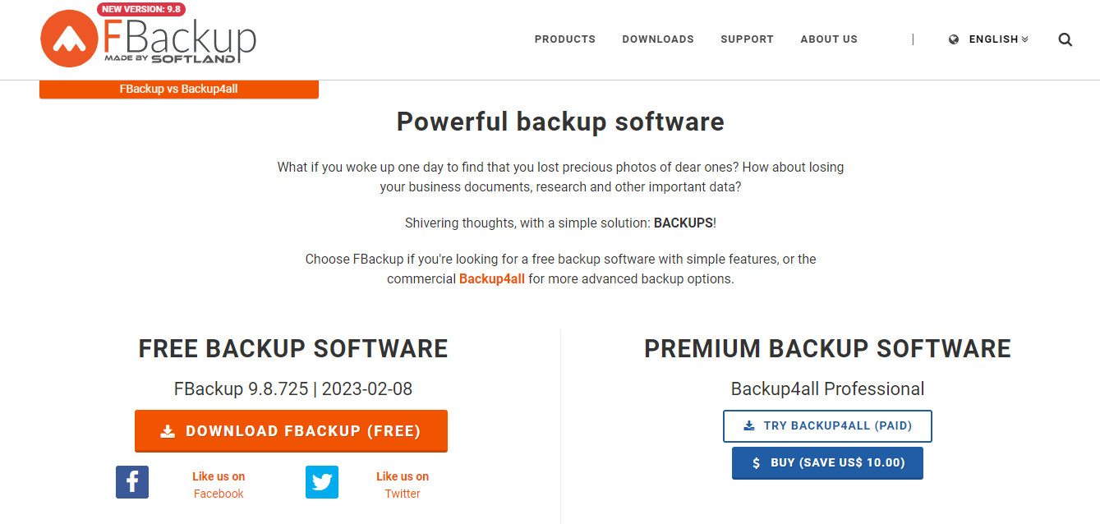

Ima dve glavne funkcije:

Backup – ustvari novo varnostno kopijo ali izvedite obstoječo varnostno kopijo

Restore – obnovi vse datoteke iz opravila iz opravila varnostne kopije

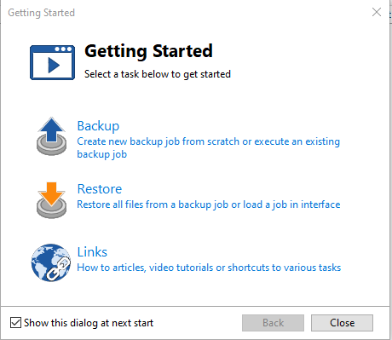

VARNOSTNA KOPIJE – PROGRAM 2

Minitool

<https://www.minitool.com/download-center/>

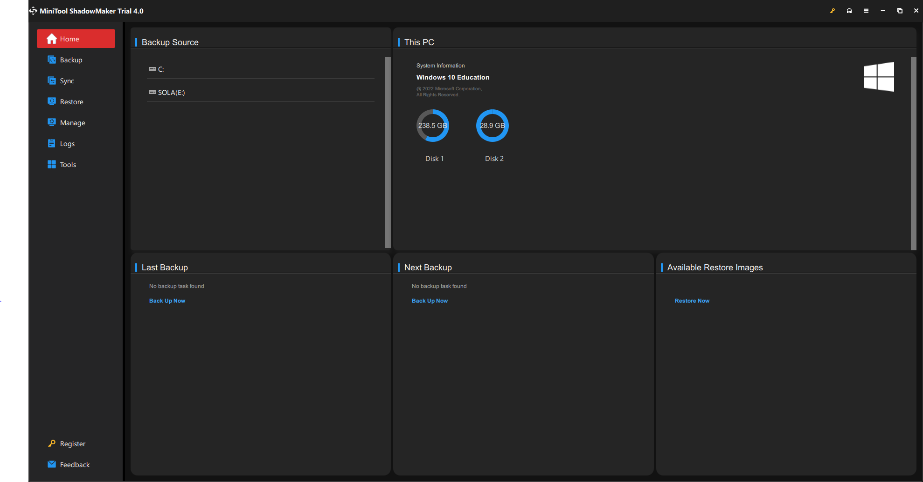

Tukaj izberemo backup.

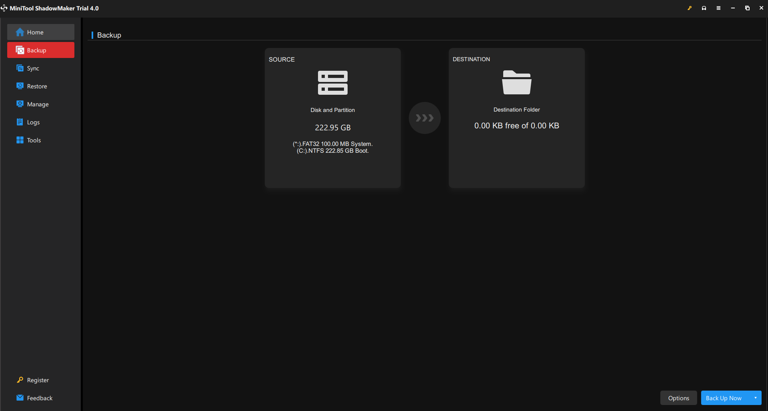

Kliknemo na disk and partition.

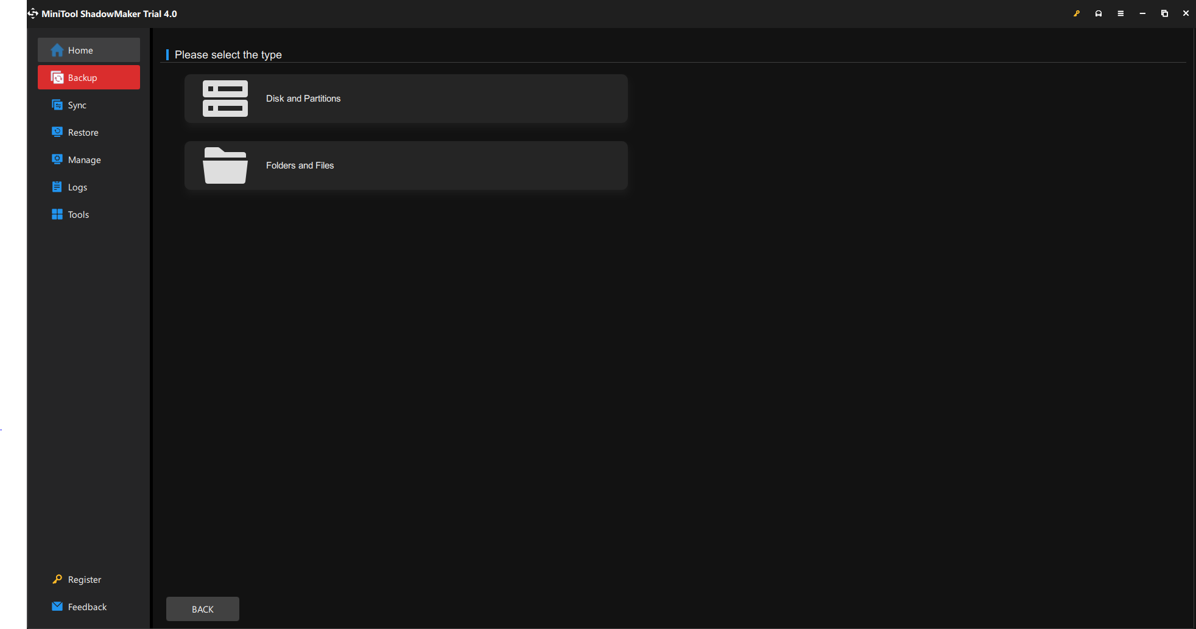

Izberemo ali hočemo cel disk ali samo mapo

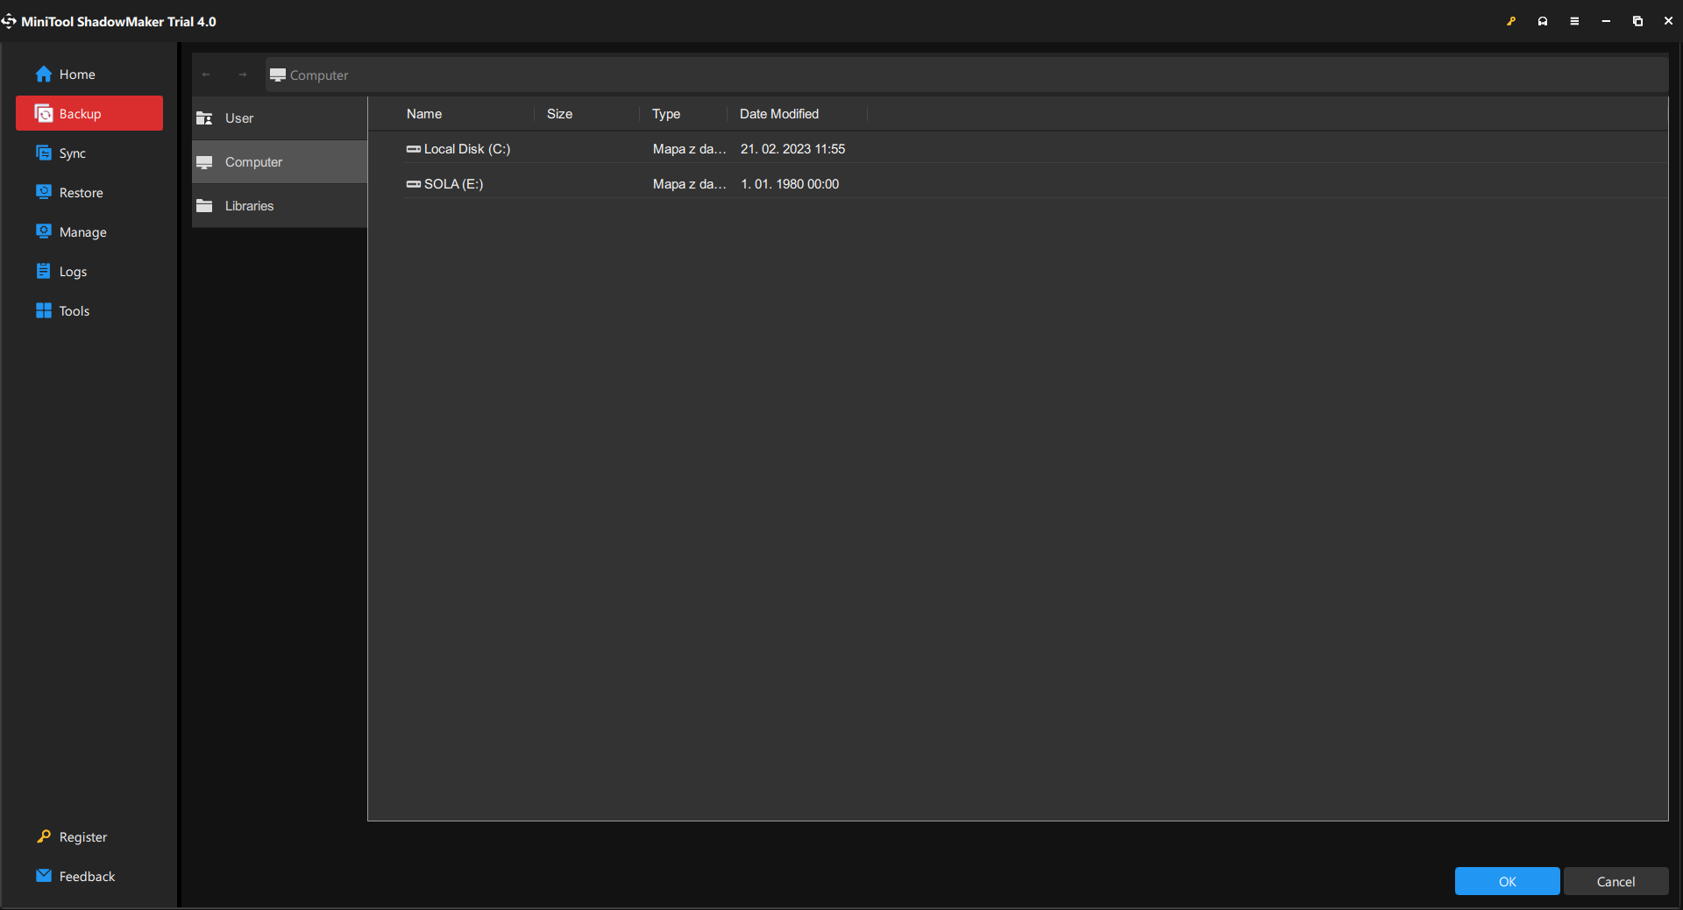

Izberemo mapo, ki jo hočemo backupati

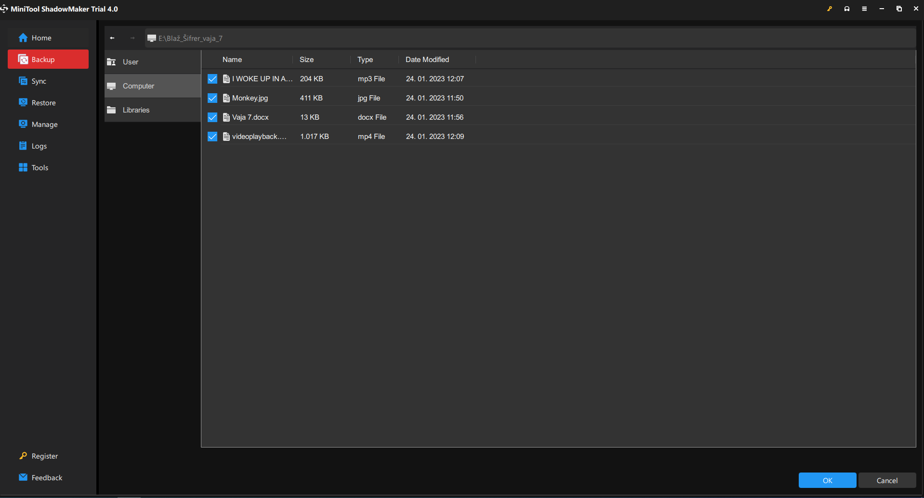

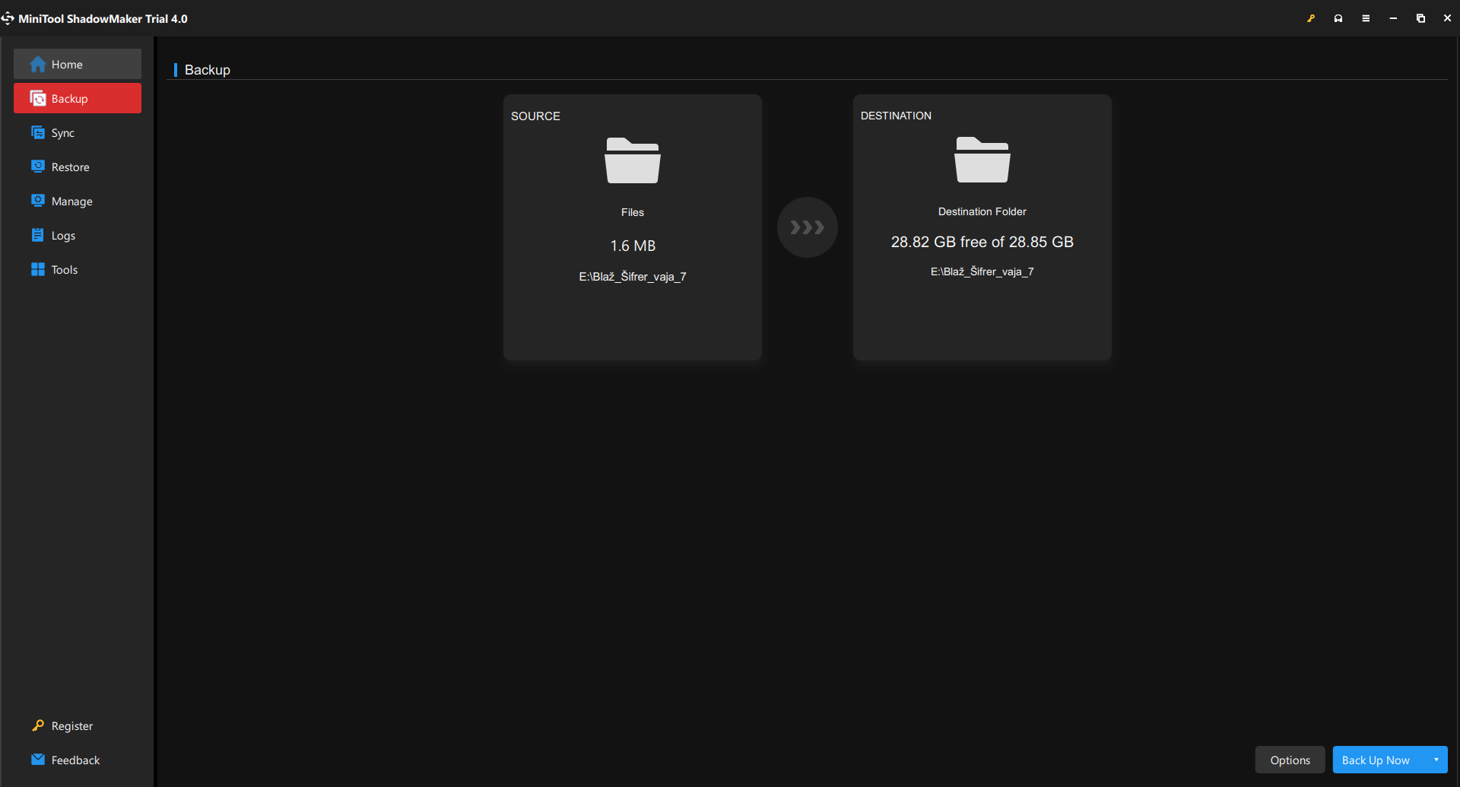

Nato pa izberemo še kam hočemo, da se mapa shrani

POVRNITEV PODATKOV – PROGRAM 1

EaseUS

<https://www.easeus.com/data-recovery-software/>

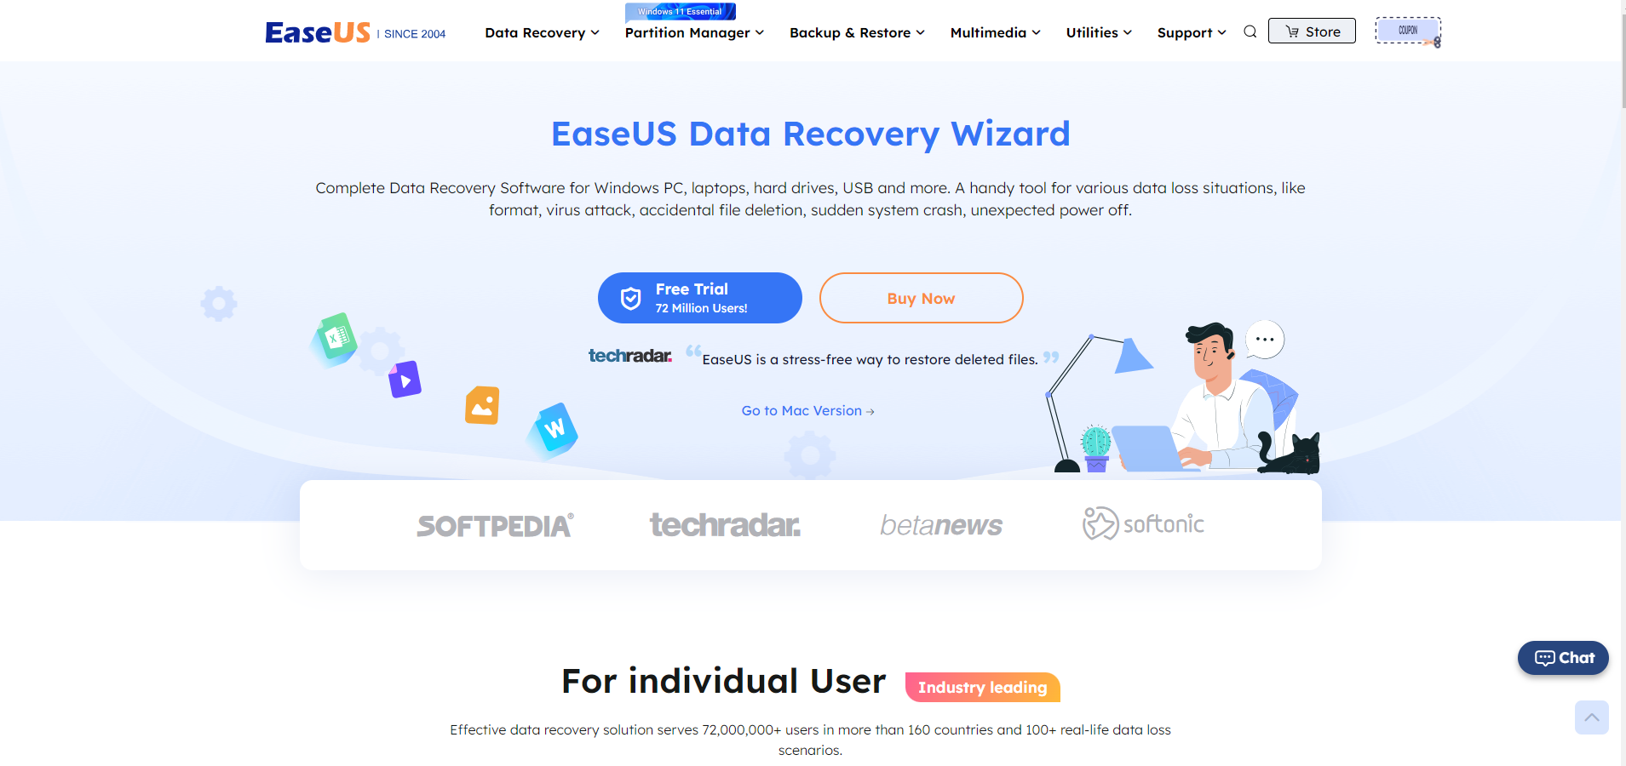

Kliknemo free trial

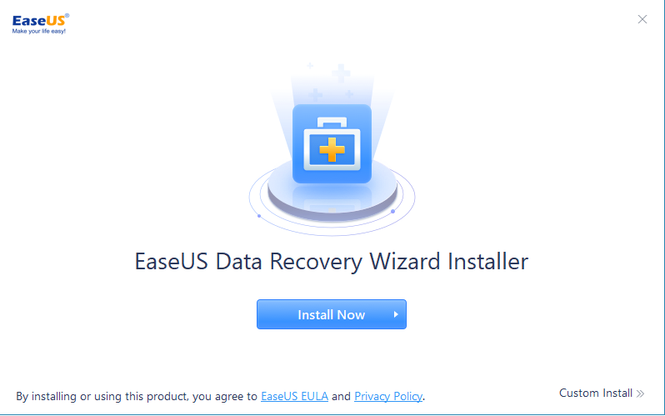

Kliknemo Install Now

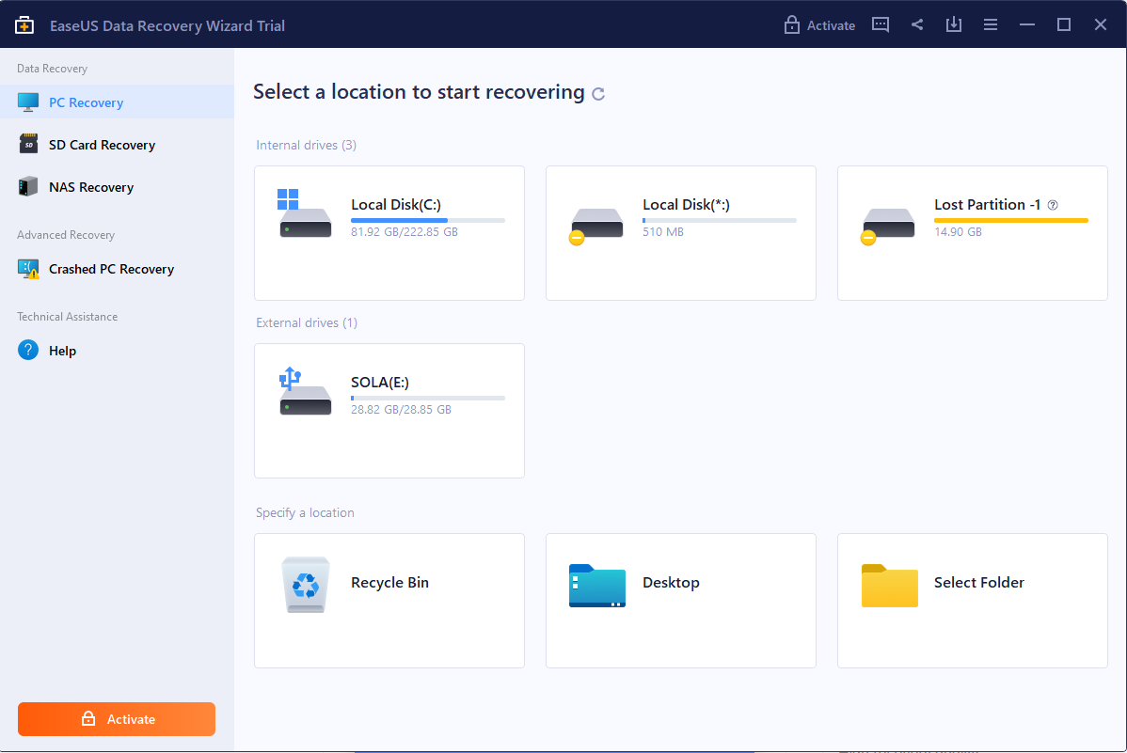

Izberemo disk.

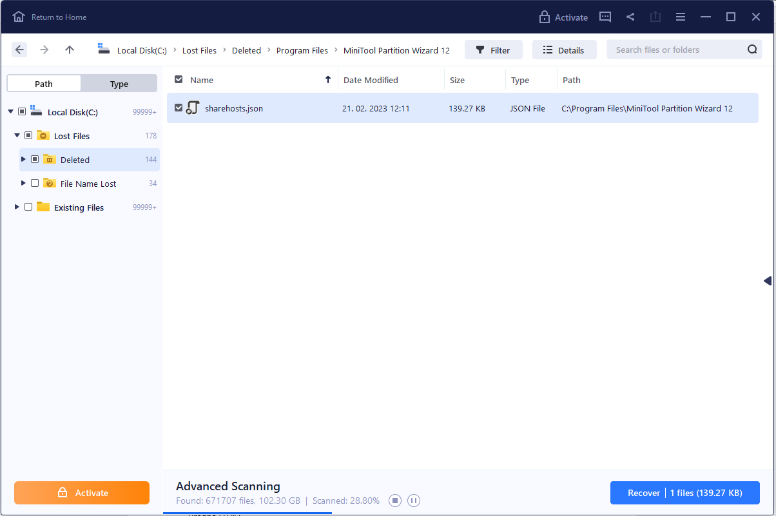Izberemo datoteke in kliknemo Recover.

POVRNITEV PODATKOV – PROGRAM 2

Recuva

<https://www.ccleaner.com/recuva>

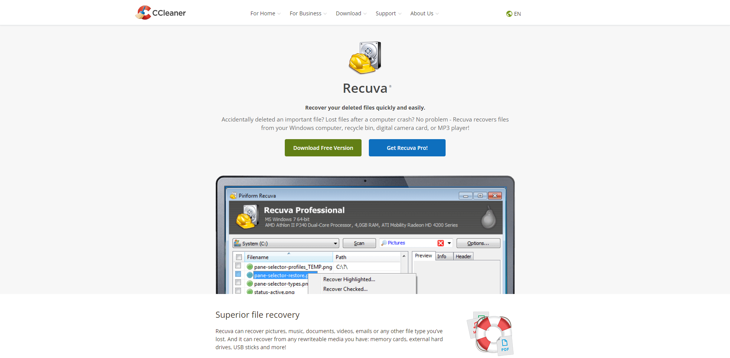

Kliknemo download full version

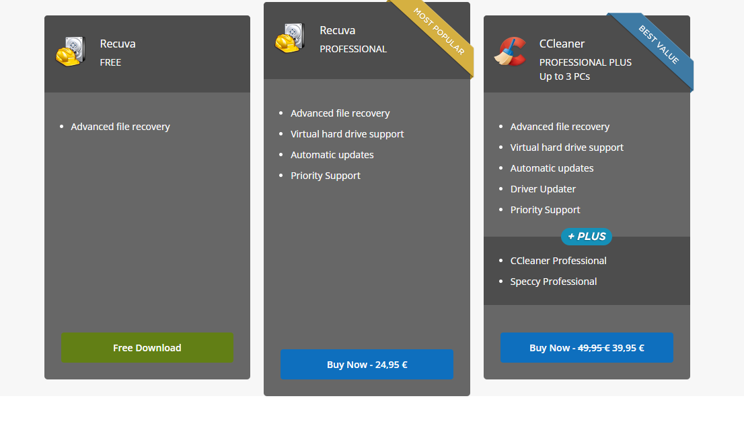

Free download

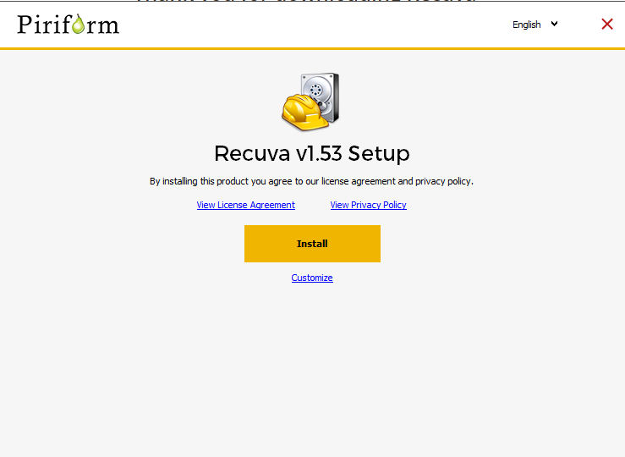

Install

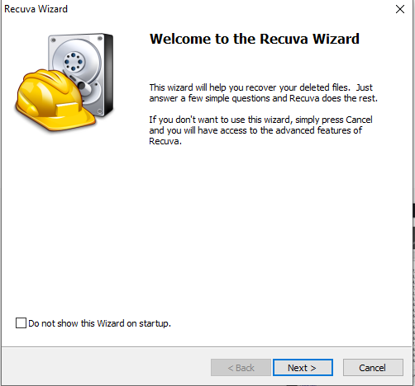

Next

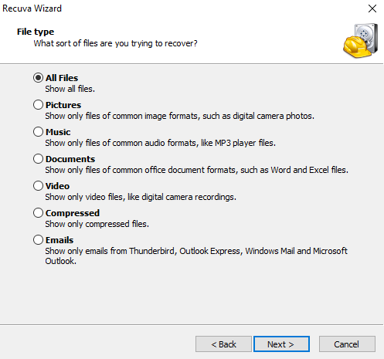

Izberemo kakšne oblike so datoteke, ki jih hočemo dobiti nazaj

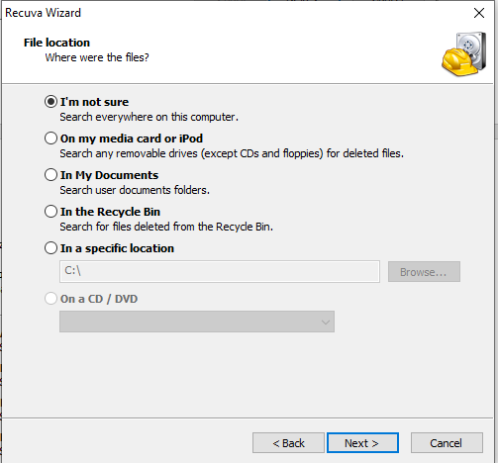

Izberemo kje na računalniku so datoteke

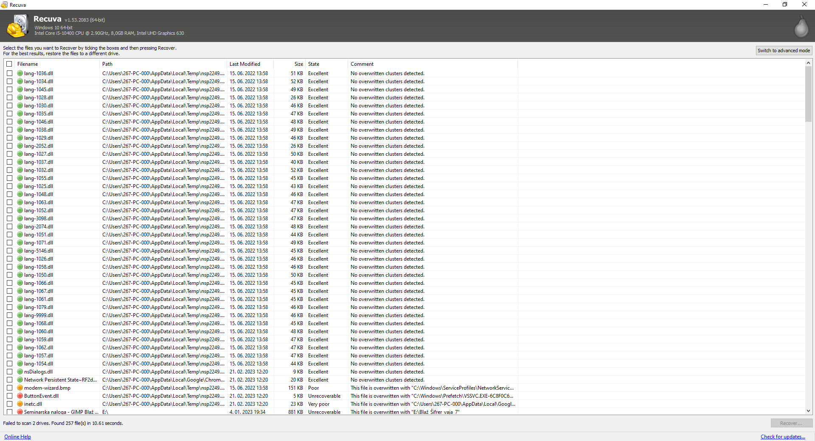

Izberemo katere datoteke hočemo dobiti

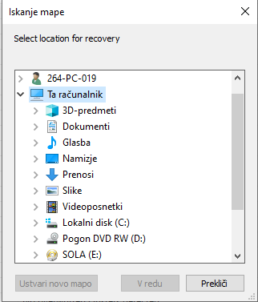

Izberemo kam jih hočemo shraniti.

POVRNITEV PODATKOV – PROGRAM 3

Puran

<https://www.puransoftware.com/File-Recovery-Download.html>

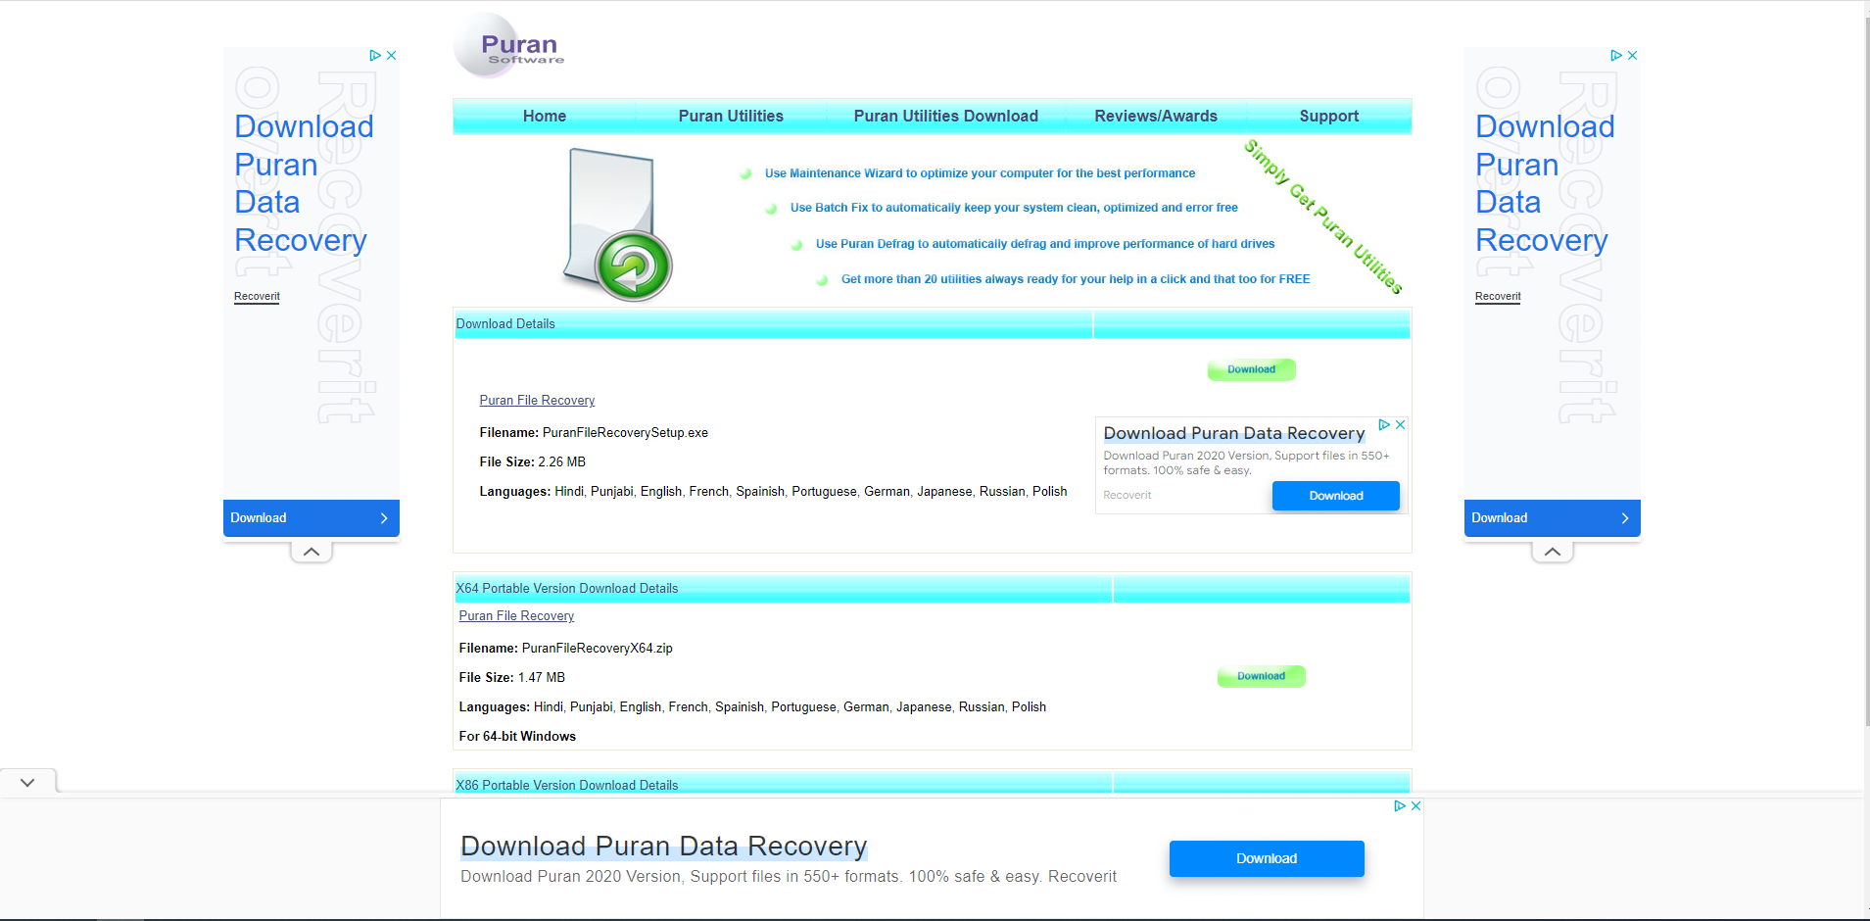

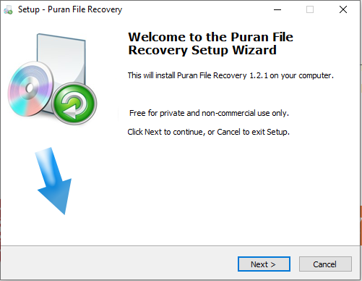

Kliknemo download in nato next

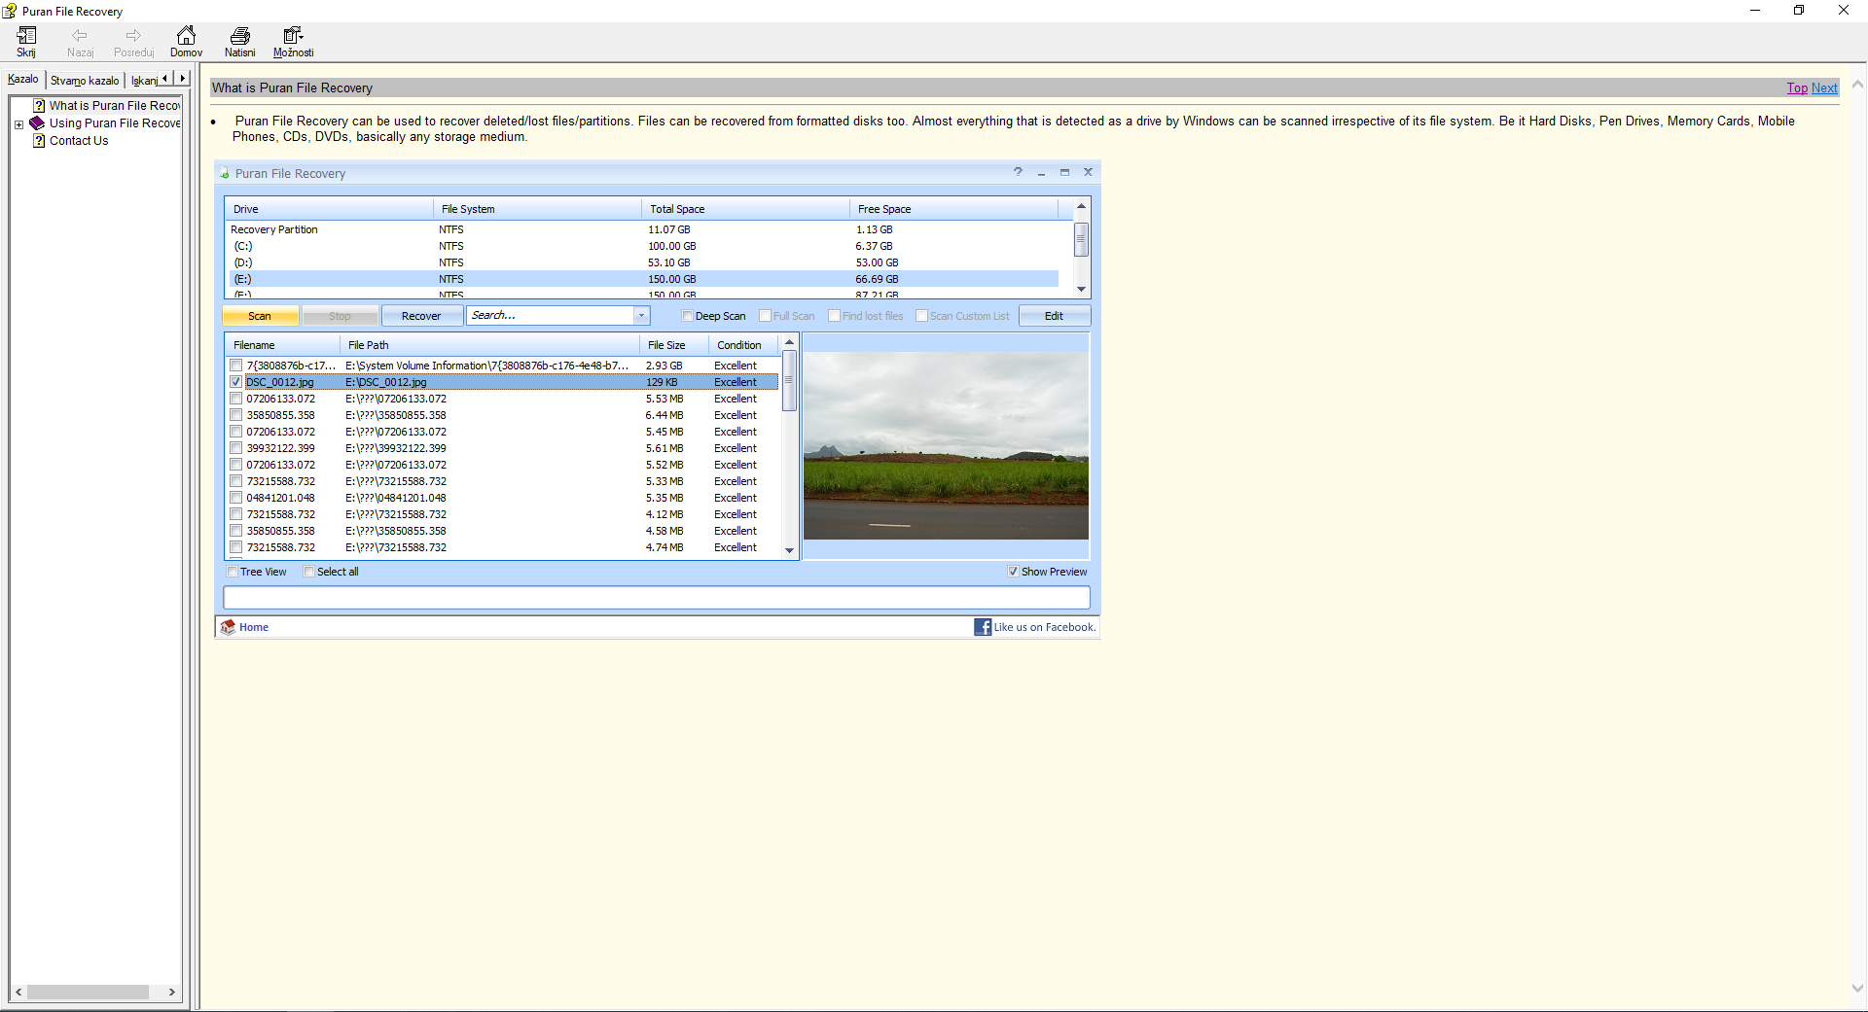

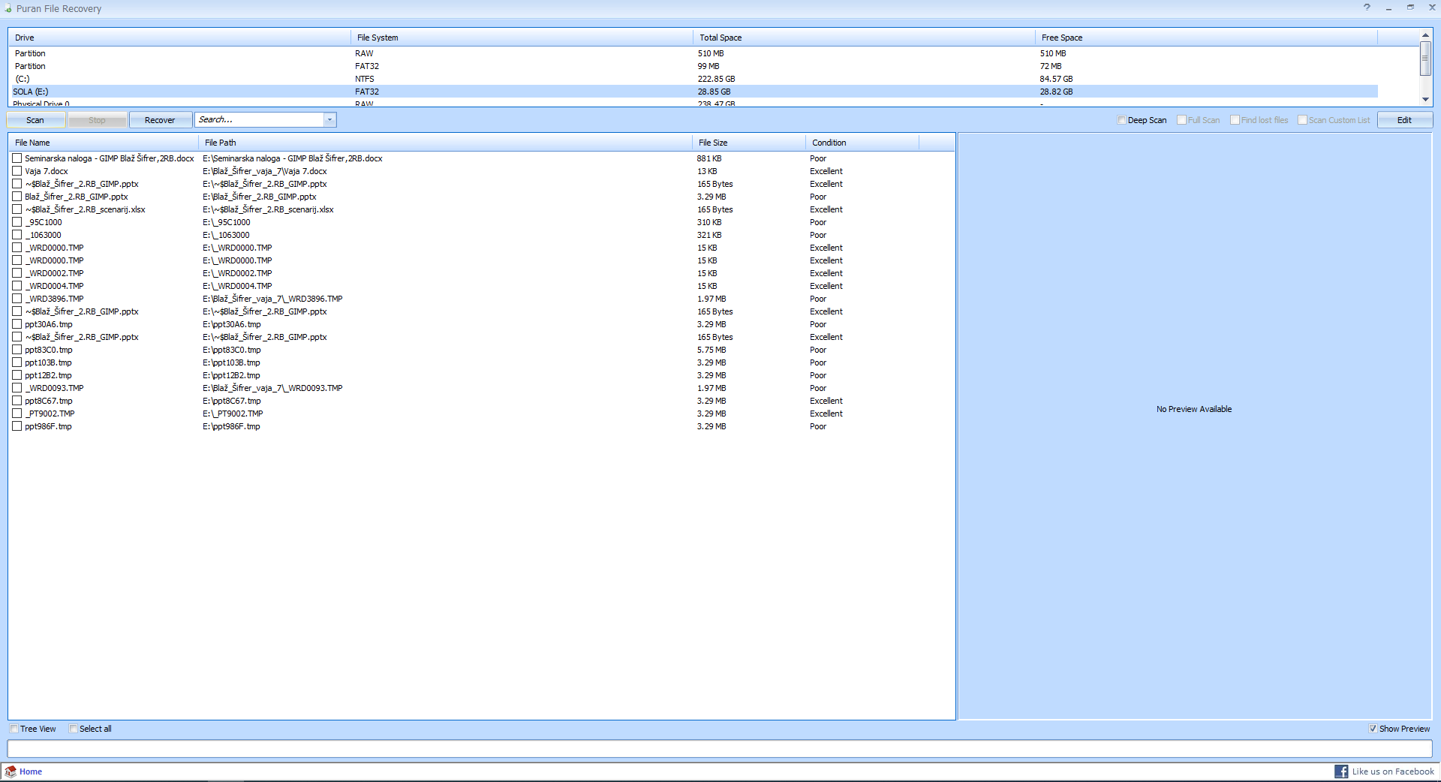

Odpreta se nam zgornja dva okna.

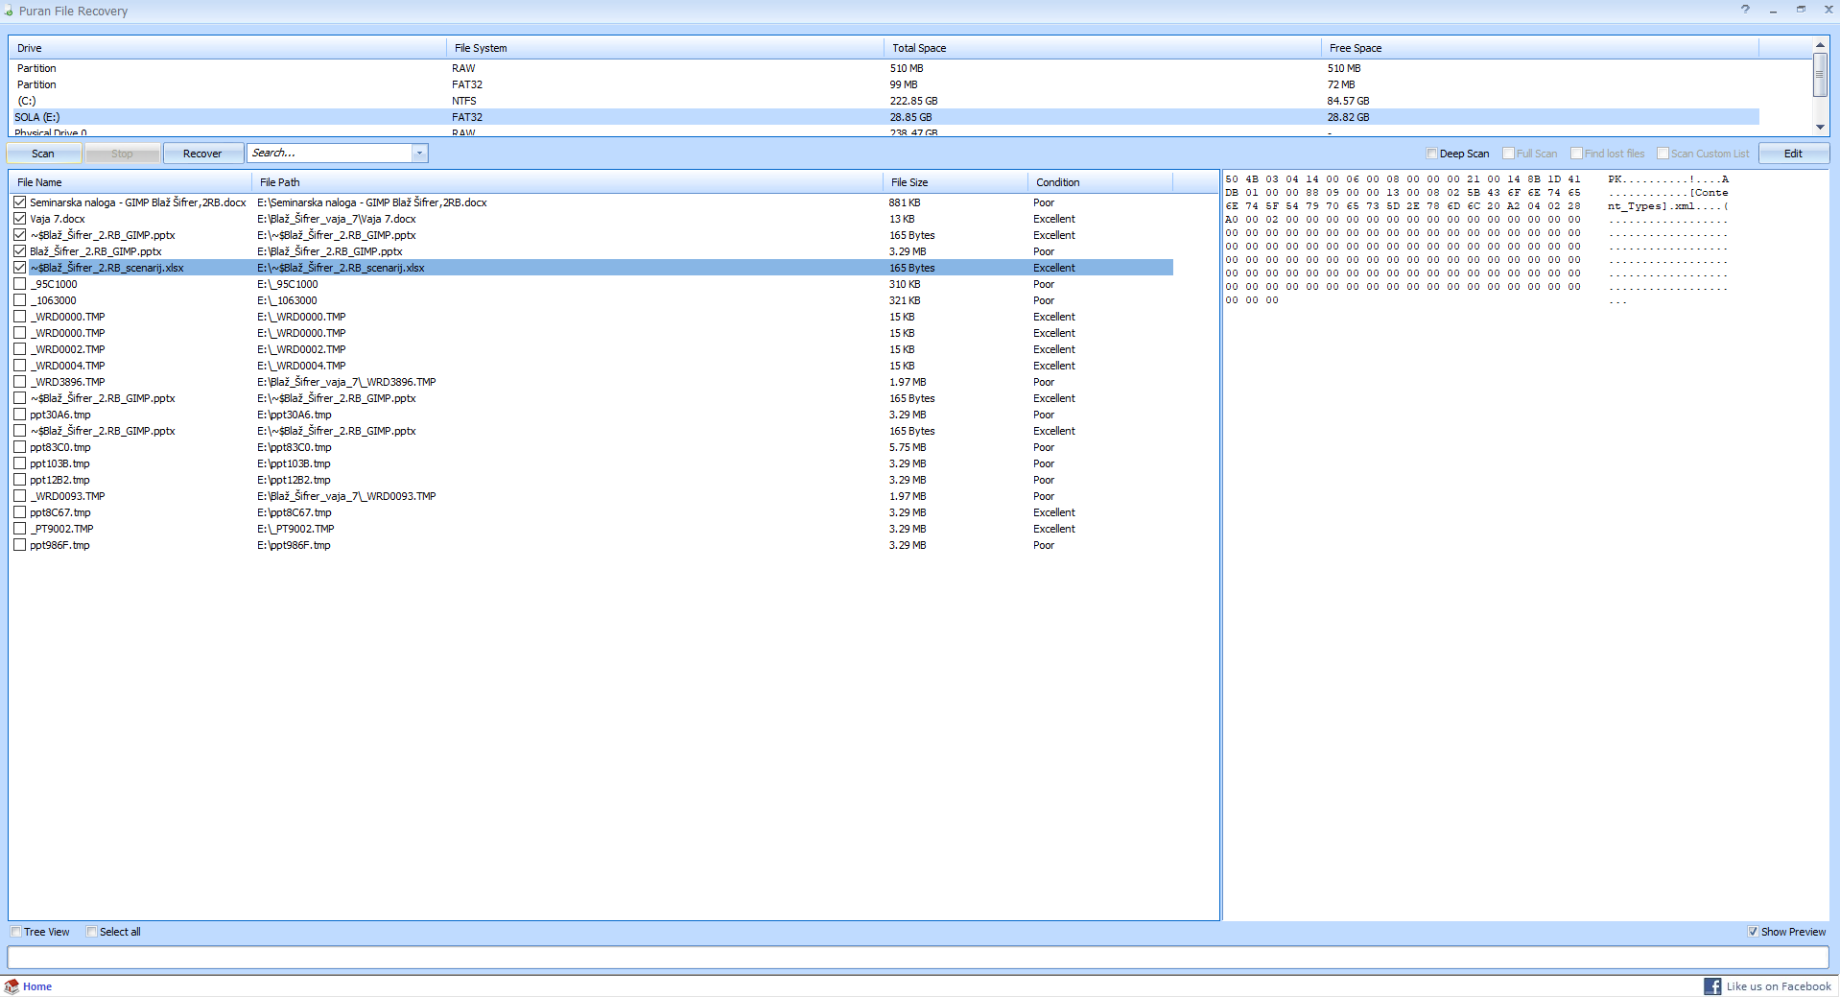

Izberemo katere datoteke hočemo dobiti nazaj.

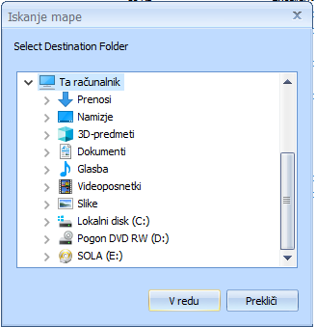

Izberemo kam hočemo odložiti datoteke in kliknemo vredu

POVRNITEV PODATKOV – PROGRAM 4

glarysoft

<https://www.glarysoft.com/file-recovery-free/>

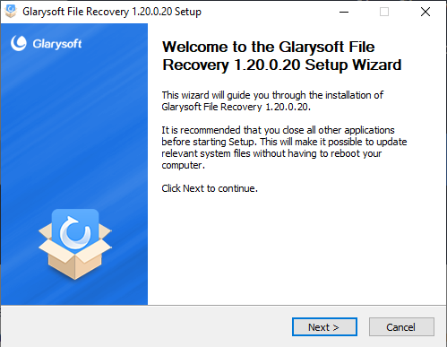

Kliknemo na zgornji link in kliknemo download nato pa next.

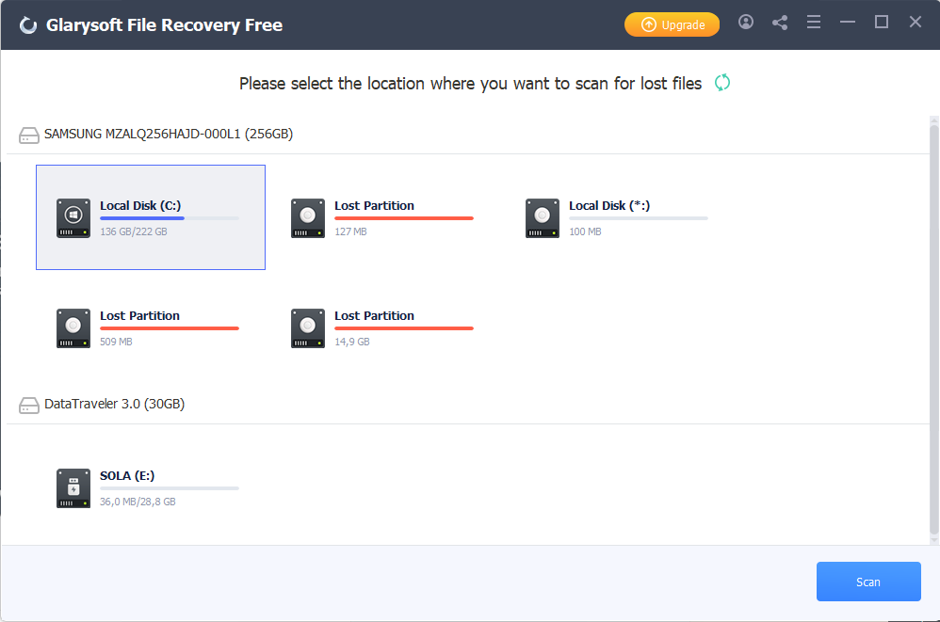

Izberemo disk iz katerega hočemo dobiti datoteke

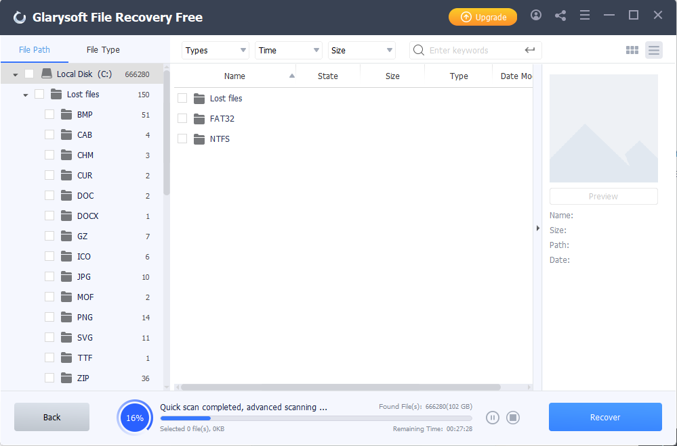

Izberemo datoteke.

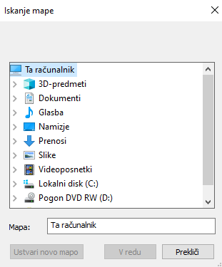

Izberemo mapo v katero hočemo dati podatke in kliknemo vredu.